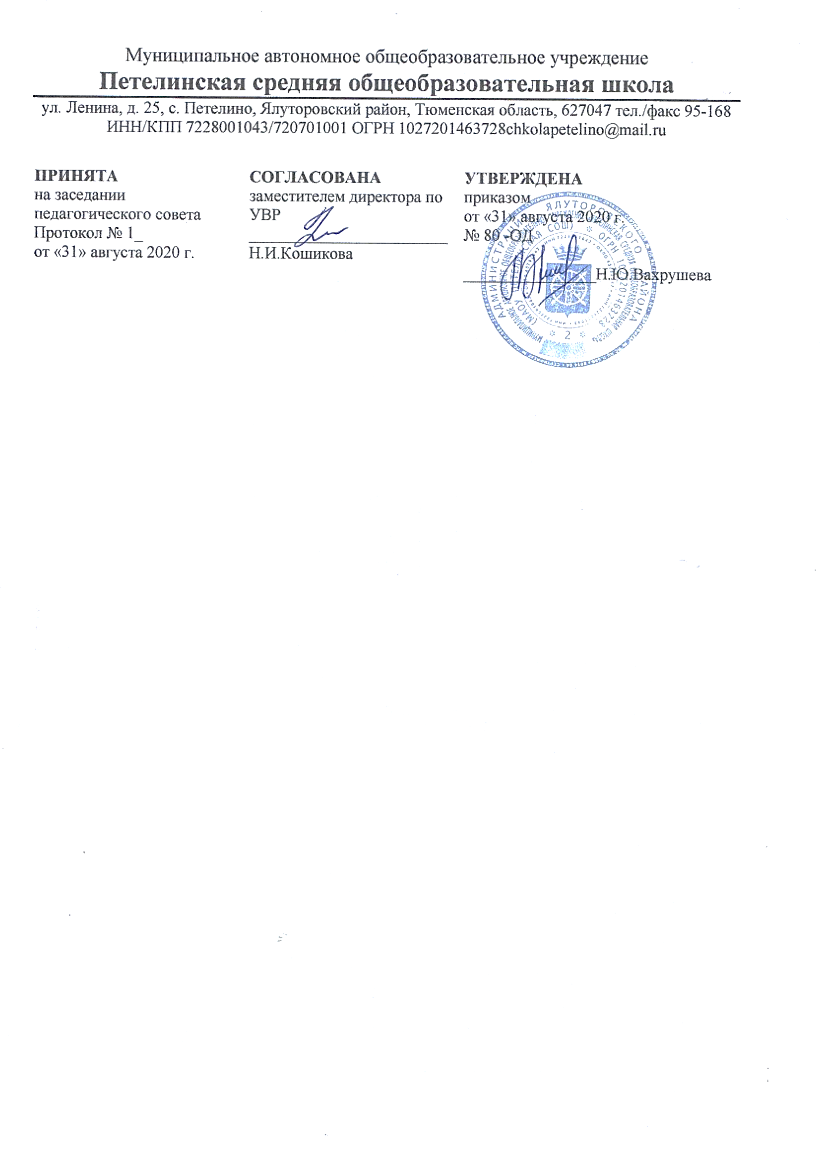

Рабочая программа

спортивной секции

«Спортивные игры»

класс – 5-9

на 2020-2021 учебный год

Количество часов в неделю – 1, всего за год – 34

Составитель учебной программы Чубаров Вячеслав Игоревич, учитель физической культуры

Год составления - 2020

**1. Ожидаемые результаты освоения программы**

1.Развитие природных данных обучающихся, для быстрого роста мастерства;

2.Овладение теоретическими и практическими основами спортивных игр;

3.Участие в районных соревнованиях по спортивным играм, формирование сборной команды округа для участия в районных соревнованиях по спортивным играм;

4. Выполнение начальных спортивных разрядов;

5.Приобретение необходимых волевых, психологических качеств, для стабильности и успешности выступления на ответственных соревнованиях;

6. Решение проблемы занятости в свободное и каникулярное время, что отвлечёт молодёжь от правонарушений и положительно повлияет на обстановку в поселке;

7.Содействие гражданскому, физическому и духовному развитию молодёжи.

# должны знать:

1. Значение утренней гимнастики и правило ее проведения.
2. Понятие о гигиене и правило ее соблюдения.
3. Правила соревнований по спортивным играм.
4. Гигиенические требования к одежде и спортивной форме.
5. Владеть приемами самоконтроля в процессе занятий.

# должны уметь:

Выполнять верхнюю и нижнюю передачу.

Выполнять верхнюю и нижнюю прямую подачу.

Выполнять нападающий удар.

Выполнять ближний, средний, дальний бросок с места.

Выполнять ближний, средний, дальний бросок в движении.

Выполнять передачи мяча. Выполнять удары по воротам с места и в движении.

**2. Содержание программы**

***Теоретическая подготовка 2 часа***

1. Развитие спортивных игр в России и за рубежом. Общая характеристика сторон подготовки спортсмена.

2.Физическая подготовка спортсмена. Техническая подготовка спортсмена.

1. Тактическая подготовка. Психологическая подготовка.
2. Соревновательная деятельность. Организация и проведение соревнований по спортивным играм.
3. Правила судейства соревнований. Места занятий, оборудование и инвентарь для занятий.

***Техническая подготовка 8 часов.***

# 1. Упражнения без мяча.

1.1. Прыжок вверх-вперед толчком одной и приземлением на одну ногу.

1.2. Передвижение приставными шагами правым (левым) боком:

* с разной скоростью;
* в одном и в разных направлениях.
  1. Передвижение правым – левым боком.
  2. Ускорения.
  3. Остановка прыжком после ускорения.
  4. Остановка в один шаг после ускорения.
  5. Остановка в два шага после ускорения.
  6. Повороты на месте.
  7. Повороты в движении.
  8. Имитация защитных действий против игрока нападения.
  9. Имитация действий атаки против игрока защиты. **2. Верхняя и нижняя подача и передача мяча.**
  10. Верхняя и нижняя передача, стоя на месте.
  11. Верхняя и нижняя передача с шагом вперед.
  12. Верхняя и нижняя передача в движении.

2.4 Верхняя и нижняя передача мяча влево-вправо.

* 1. Верхняя и нижняя передача мяча назад.
  2. Нападающий удар.
  3. Нижняя и верхняя прямая подача

**3.** Ближний, средний, дальний бросок с места и в движении

* 1. Бросок из различных И.П.
  2. Бросок под различным углом к плоскости щита.

**4.** Передачи мяча, удары по воротам с места и в движении.

4.1.Передачи на месте и в движении

4.2. Удары по неподвижному и катящемуся мячу. ***Тактическая подготовка 8 часов***

Действия игрока в защите-прием мяча, блокирование, страховка, подбор, игра у сетки; бросок, подбор и передача мяча; ведение мяча.

Действия игрока в нападении-подача мяча, передача, нападающий удар, бросок мяча; удары по воротам.

***Физическая подготовка 8 часов***

# 1. Общая физическая подготовка.

1.1. Общеразвивающие упражнения: элементарные, с весом собственного веса, с партнером, с предметами (набивными мячами, гимнастическими палками, обручами, с мячами различного диаметра, скакалками), на снарядах (перекладина, опорный прыжок, стенка, скамейка, канат).

1.2. Подвижные игры.

1.3. Эстафеты.

1.4. Полосы препятствий.

1.5. Акробатические упражнения (кувырки, стойки, перевороты, перекаты).

# 2. Специальная физическая подготовка.

2.1. Упражнения для развития быстроты движений.

2.2. Упражнения для развития специальной выносливости.

2.3. Упражнения для развития скоростно-силовых качеств.

2.4. Упражнения для развития ловкости.

***Участие на соревнованиях***

Участие в соревнованиях различного уровня (школьные, окружные, районные, муниципальные и т.д.)

***Тестирование***

Тестирование по общей и специальной физической подготовке проводится в начале, середине и конце учебного года для определения уровня и отслеживания прогресса физической подготовленности занимающихся.

**3.Тематическое планирование**

|  |  |  |  |  |  |
| --- | --- | --- | --- | --- | --- |
| **№** | **Наименование раздела** | **Темы программы** | **Всего часов** | **Практ ически х часов** | **Теорет ически х часов** |
| 1 | Теоретическая подготовка | Задачи на этот год. Правила игры, расстановки. | 2 | 1 | 1 |
| 2 | Тестирование | Начало учебного года | 2 | 2 |  |
| 3 | Техническая подготовка | Имитационные упражнения без мяча | 1 | 1 |  |
| 4 | Тактическая подготовка | Действия игрока в защите | 1 | 1 |  |
| 5 | Физическая подготовка | Общая физическая подготовка | 1 | 1 |  |
| 6 | Техническая подготовка | Верхняя и нижняя передача мяча | 1 | 1 |  |
| 7 | Тактическая подготовка | Действия игрока в нападении | 1 | 1 |  |
| 8 | Физическая подготовка | Специальная физическая подготовка | 1 | 1 |  |
| 9 | Техническая подготовка | Имитационные упражнения без мяча | 1 | 1 |  |
| 10 | Физическая подготовка | Общая физическая подготовка | 1 | 1 |  |
| 11 | Тактическая подготовка | Действия игрока в нападении | 1 | 1 |  |
| 12 | Техническая подготовка | Нападающий удар и подача мяча | 1 | 1 |  |
| 13 | Тактическая подготовка | Действия игрока в защите | 1 | 1 |  |
| 14 | Физическая подготовка | Общая физическая подготовка | 1 | 1 |  |
| 15 | Техническая подготовка | Верхняя и нижняя передача мяча | 1 | 1 |  |
| 16 | Физическая подготовка | Общая физическая подготовка | 1 | 1 |  |
| 17 | Тактическая подготовка | Действия игрока в нападении | 1 | 1 |  |
| 18 | Физическая подготовка | Специальная физическая подготовка | 1 | 1 |  |
| 19 | Техническая подготовка | Нападающий удар и подача мяча | 1 | 1 |  |
| 20 | Физическая подготовка | Специальная физическая подготовка | 1 | 1 |  |
| 21 | Тактическая подготовка | Действия игрока в нападении | 1 | 1 |  |
| 22 | Физическая подготовка | Специальная физическая подготовка | 1 | 1 |  |
| 23 | Техническая подготовка | Верхняя и нижняя передача мяча | 1 | 1 |  |
| 24 | Тактическая подготовка | Действия игрока в защите | 1 | 1 |  |
| 25 | Техническая подготовка | Верхняя и нижняя передача мяча | 1 | 1 |  |
| 26 | Тактическая подготовка | Действия игрока в защите | 1 | 1 |  |
| 27 | Тестирование | Конец учебного года | 2 | 1 | 1 |
| 28 | Участие на соревнованиях по волейболу |  | 4 | 4 |  |
| **Всего часов** | | | **34** | **32** | **2** |